Câu **1**: [NB]

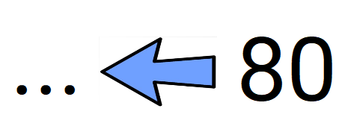  
Điền số thích hợp vào ô trống:  
Số liền trước của 80 là [[79]].

Lời giải:

**Bước 1:**

Số liền trước của 80 là 79 .  
**Đáp án:**79 .

Câu **2**: [NB]

Điền số thích hợp vào ô trống:  
Số liền sau của số tròn chục bé nhất là [[11]].  
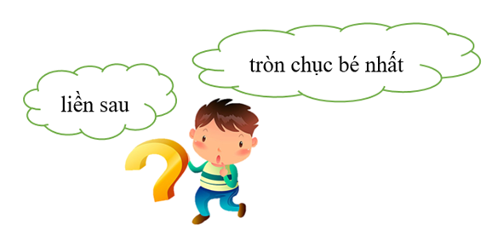

Lời giải:

**Bước 1:**

**Lí thuyết:**  
Số tròn chục là số có hai chữ số và chữ số hàng đơn vị là số 0 .  
  
Số tròn chục bé nhất là: 10 .  
Số liền sau của 10 là: 11 .

Câu **3**: [NB]

Bạn hãy chọn đáp án đúng:  
Số liền trước của 21 là  
  
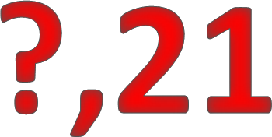

A. 20.

B. 19. C. 22. D. 23.

Lời giải:

**Bước 1:**

**Lý thuyết:**  
Để tìm số liền trước của một số, ta lấy số đó trừ đi 1 .  
  
Số liền trước của 21 là: 21 − 1 = 20.  
**Đáp án:**20.  
Đáp án khác:  
22 : Học sinh có thể nhầm với số liền sau.

Câu **4**: [NB]

Điền số thích hợp vào ô trống.  
Số liền sau của 49 là [[50]].  
  


Lời giải:

**Bước 1:**

Số liền sau của 49 là 50.  
**Đáp án:**50.  
**Đáp án khác:**  
48 : Học sinh có thể nhầm lẫn sang số liền trước của 49.  
60 : Học sinh có thể nhầm lẫn sang số tròn chục liền sau của 50.

Câu **5**: [NB]

Điền số thích hợp vào ô trống.  
Số liền trước của 33 là [[32]].  
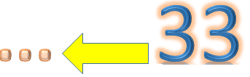

Lời giải:

**Bước 1:**

Số liền trước của 33 là 32.  
**Đáp án:**32.

Câu **6**: [NB]

Điền số thích hợp vào ô trống.  
Số liền sau của 90 là [[91]].  
  
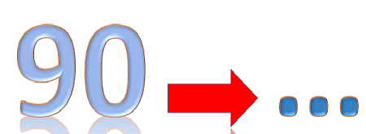

Lời giải:

**Bước 1:**

Số liền sau của 90 là: 91.  
**Đáp án:**91.  
**Đáp án khác:**  
89 : Học sinh có thể nhầm lẫn thành số liền trước của 90.  
100 : Học sinh có thể nhầm lẫn thành tìm số tròn chục liền sau của 90.

Câu **7**: [NB]

Điền số thích hợp vào ô trống.  
Số liền sau của 13 là [[14]].  
  


Lời giải:

**Bước 1:**

Số liền sau của 13 là: 14.  
**Đáp án: 14.  
Đáp án khác:**  
12 : Học sinh có thể nhầm lẫn thành số liền trước của 13.

Câu **8**: [NB]

Bạn hãy chọn đáp án đúng để điền vào ô trống.  
Số liền trước của số 56 là [[55]].

Lời giải:

**Bước 1:**

**Lý thuyết:**  
Tia số. Số liền trước. Số liền sau.  
  
img_question  
Số liền trước của số 56 là số 55.  
Vậy đáp án đúng cần chọn là 55.  
**Đáp án:**  
55.

Câu **9**: [NB]

Bạn hãy chọn đáp án đúng.  
Cho hình vẽ sau:  
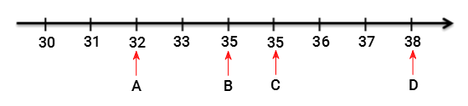  
Biết số 30 điền đúng vị trí. Hỏi trong các số ở vị trí A , B , C , D , số ở vị trí nào viết không đúng?

A. Vị trí B.

B. Vị trí A. C. Vị trí C. D. Vị trí D.

Lời giải:

**Bước 1:**

**Lý thuyết:**  
Tia số. Số liền trước. Số liền sau.  
  
Ta có tia số đúng như sau:  
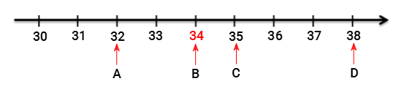  
Dựa vào hình trên ta thấy vị trí B phải là số 34.  
Vậy số có vị trí không đúng là số ở vị trí B .  
**Đáp án:**  
Vị trí B .

Câu **10**: [NB]

Bạn hãy chọn đáp án đúng để điền vào ô trống.  
Cho các hình sau:  
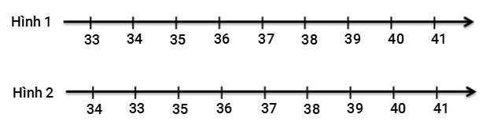  
Trong hai hình trên, số 41 đều ở đúng vị trí. Hình vẽ tia số đúng là hình [[1]].

Lời giải:

**Bước 1:**

**Lý thuyết:**  
Tia số. Số liền trước. Số liền sau.  
  
Ta có tia số đúng như sau:  
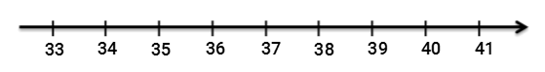  
Vậy hình 1 là hình vẽ tia số đúng.  
Hình 2 là hình vẽ tia số sai, do vẽ sai vị trí số 33 và 34 .  
Vậy đáp án đúng cần chọn là 1.  
**Đáp án:**  
1.

Câu **11**: [NB]

Bạn hãy chọn đáp án đúng.  
78 có phải là số liền sau của số 79 không?

A. Không.

B. Có.

Lời giải:

**Bước 1:**

**Lý thuyết:**  
Tia số. Số liền trước. Số liền sau.  
  
img_question  
Số liền sau của số 79 là số 80.  
Số liền trước của số 79 là số 78.  
Vậy 78 không phải số liền sau của số 79.  
**Đáp án:**  
Không.

Câu **12**: [NB]

Bạn hãy chọn đáp án đúng.  
Cho hình vẽ sau:  
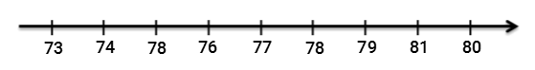  
Biết số 73 điền đúng vị trí. Hỏi trong hình trên, có bao nhiêu số điền sai vị trí ?

A. 3.

B. 4. C. 2. D. 1.

Lời giải:

**Bước 1:**

**Lý thuyết:**  
Tia số. Số liền trước. Số liền sau.  
  
Ta có tia số đúng như hình sau:  
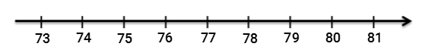  
Từ đó ta tìm được các số điền sai vị trí là các số được tô màu đỏ trong hình dưới đây:  
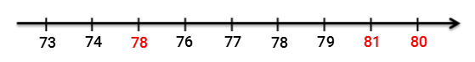  
Vậy trong hình đã cho có 3 số điền sai vị trí.  
**Đáp án:**  
3.

Câu **13**: [NB]

Bạn hãy điền số thích hợp vào ô trống.  
Cho tia số như hình sau:  
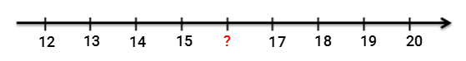  
Số thích hợp điền vào dấu ? trong hình trên là [[16]].

Lời giải:

**Bước 1:**

**Lý thuyết:**  
Tia số. Số liền trước. Số liền sau.  
  
Số nằm giữa 15 và 17 là số liền sau của số 15 và liền trước của số 17 , số đó là 16. Ta có tia số đúng như sau:  
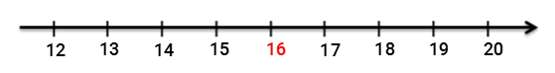  
Vậy số thích hợp điền vào dấu ? trong hình là 16.  
**Đáp án:**  
16

Câu **14**: [NB]

Bạn hãy chọn đáp án đúng.  
Trên tia số, số ở giữa vị trí 44 và 46 là số nào dưới đây?

A. 45.

B. 46. C. 43. D. 47.

Lời giải:

**Bước 1:**

**Lý thuyết:**  
Tia số. Số liền trước. Số liền sau.  
  
Ta có tia số sau:  
img_question  
Trên tia số, số ở giữa vị trí 44 và 46 là số 45.  
Vậy đáp án đúng là 45.  
**Đáp án:**  
45.

Câu **15**: [NB]

Bạn hãy chọn đáp án đúng.  
Trong các nhận xét sau, nhận xét nào đúng?

A. Trên tia số, số đứng trước bé hơn số đứng sau.

B. Trên tia số, số đứng trước bằng số đứng sau. C. Trên tia số, số đứng trước lớn hơn số đứng sau.

Lời giải:

**Bước 1:**

**Lý thuyết:**  
Trên tia số, số đứng trước bé hơn số đứng sau, số đứng sau lớn hơn số đứng trước.  
  
Theo lý thuyết trên ta có:  
Trên tia số, số đứng trước bé hơn số đứng sau.  
**Đáp án:**  
Trên tia số, số đứng trước bé hơn số đứng sau.

Câu **16**: [NB]

Bạn hãy điền số thích hợp vào ô trống.  
Cho tia số như hình sau:  
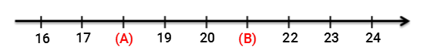  
Số thích hợp điền vào vị trí ( A ) và ( B ) lần lượt là [[18]] và [[21]].

Lời giải:

**Bước 1:**

**Lý thuyết:**  
Tia số. Số liền trước. Số liền sau.  
  
Số cần điền vào vị trí ( A ) là số liền sau của số 17 và là số liền trước của số 19 , số đó là 18.  
Số cần điền vào vị trí ( B ) là số liền sau của số 20 và là số liền trước của số 22 , số đó là 21.  
Ta có tia số đúng như sau:  
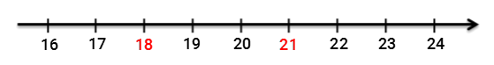  
Vậy số thích hợp điền vào ô trống lần lượt là 18 ; 21.  
**Đáp án:**  
18 21

Câu **17**: [NB]

Bạn hãy chọn đáp án đúng.  
Trong các khẳng định dưới đây, khẳng định nào đúng?

A. Số liền sau của số 42 là số 43.

B. Số liền sau của số 42 là số 41. C. Số liền sau của số 42 là số 50. D. Số liền sau của số 42 là số 40.

Lời giải:

**Bước 1:**

**Lý thuyết:**  
Tia số. Số liền trước. Số liền sau.  
  
img_question  
Số liền sau của số 42 là số 43.  
Vậy khẳng định đúng là: số liền sau của số 42 là số 43.  
**Đáp án:**  
Số liền sau của số 42 là số 43.

Câu **18**: [NB]

Bạn hãy chọn đáp án đúng.  
Số liền trước của 15 là:

A. 14

B. 16 C. 15 D. 13

Lời giải:

**Bước 0:**

**Lý thuyết:**  
Tia số. Số liền trước. Số liền sau.  
  
Số liền trước của 15 là 14 .  
**Đáp án:**14

Câu **19**: [NB]

Bạn hãy chọn đáp án đúng.  
Số 25 là số liền sau của số nào dưới đây?

A. 24

B. 26 C. 25 D. 23

Lời giải:

**Bước 0:**

**Lý thuyết:**  
Tia số. Số liền trước. Số liền sau.  
  
Số 25 là số liền sau của số 24 .  
**Đáp án:**24

Câu **20**: [NB]

Bạn hãy điền số thích hợp vào ô trống.  
Số liền sau của 97 là [[98]]

Lời giải:

**Bước 1:**

**Lý thuyết:**  
Tia số. Số liền trước. Số liền sau.  
  
Số liền sau của 97 là 98 .  
Vậy số cần điền vào ô trống là 98  
**Đáp án: 98 .**

Câu **21**: [NB]

Bạn hãy chọn đáp án đúng.  
An nói: "Số 55 là số liền trước của số 54 ."  
Bạn An nói đúng hay sai?

A. Sai

B. Đúng

Lời giải:

**Bước 0:**

**Lý thuyết:**  
Tia số. Số liền trước. Số liền sau.  
  
Số 55 là số liền trước của số 56 .  
Vậy bạn An nói sai.  
**Đáp án:**Sai.

Câu **22**: [NB]

Bạn hãy chọn đáp án đúng.  
Hình nào dưới đây có ghi số liền sau của 26 ?

A. Hình tam giác

B. Hình tròn C. Hình chữ nhật

Lời giải:

**Bước 0:**

**Lý thuyết:**  
Tia số. Số liền trước. Số liền sau.  
  
Số liền sau của 26 là 27 .  
Vậy hình có ghi số liền sau của 26 là hình tam giác.

**Đáp án:**Hình tam giác.

Câu **23**: [NB]

Bạn hãy chọn đáp án đúng.  
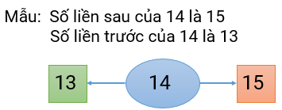  
Thực hiện theo mẫu và cho biết trong các kết luận sau, kết luận nào đúng?

A.

B. C. D.

Lời giải:

**Bước 1:**

**Lý thuyết:**  
Tia số. Số liền trước. Số liền sau.  
  
Ta có:  
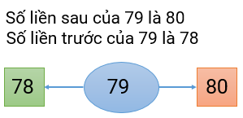  
**Đáp án:**  
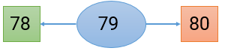

Câu **24**: [NB]

Bạn hãy chọn đáp án đúng.  
  
Thực hiện theo mẫu và cho biết trong các kết luận sau, kết luận nào đúng?

A.

B. C. D.

Lời giải:

**Bước 1:**

**Lý thuyết:**  
Tia số. Số liền trước. Số liền sau.  
  
Ta có:  
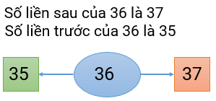  
**Đáp án:**  
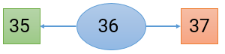

Câu **25**: [NB]

Bạn hãy chọn đáp án đúng.  
Em hãy giúp Lọ Lem tìm đúng cỗ xe bí ngô của mình nhé!  
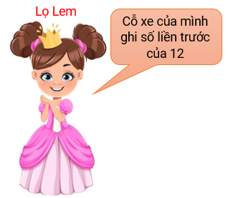

A.

B. C. D.

Lời giải:

**Bước 1:**

**Lý thuyết:**  
Tia số. Số liền trước. Số liền sau.  
  
Số liền trước của 12 là 11.  
Do đó cỗ xe của Lọ Lem ghi số 11.  
**Đáp án:**  
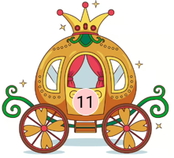

Câu **26**: [NB]

Bạn hãy chọn đáp án đúng.  
Em hãy giúp Lọ Lem tìm đúng cỗ xe bí ngô của mình nhé!  
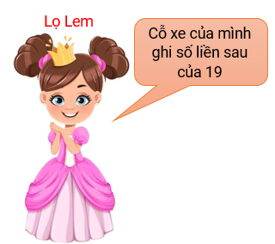

A. B.

C.

D.

Lời giải:

**Bước 1:**

**Lý thuyết:**  
Tia số. Số liền trước. Số liền sau.  
  
Số liền sau của 19 là 20.  
Do đó cỗ xe của Lọ Lem ghi số 20.  
**Đáp án:**  


Câu **27**: [NB]

Bạn hãy điền số thích hợp vào ô trống.  
Em hãy giúp bạn Hùng trả lời câu hỏi của bạn Mai nhé!  
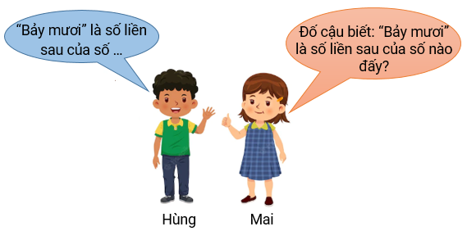  
“Bảy mươi” là số liền sau của số [[69]].

Lời giải:

**Bước 1:**

**Lý thuyết:**  
Tia số. Số liền trước. Số liền sau.  
  
img_question  
Số liền sau của số 69 là 70 hay “Bảy mươi” là số liền sau của số 69.  
Vậy số thích hợp điền vào ô trống là 69.  
**Đáp án:**  
69

Câu **28**: [NB]

Bạn hãy điền số thích hợp vào ô trống.  
Em hãy giúp bạn Hùng trả lời câu hỏi của bạn Mai nhé!  
  
“Ba mươi bảy” là số liền trước của số [[38]].

Lời giải:

**Bước 1:**

**Lý thuyết:**  
Tia số. Số liền trước. Số liền sau.  
  
img_question  
Số liền trước của số 38 là 37 hay “Ba mươi bảy” là số liền trước của số 38.  
Vậy số thích hợp điền vào ô trống là 38.  
**Đáp án:**  
38